CUS-09 (BROTO SERİSİ) BISIKLET PARKI
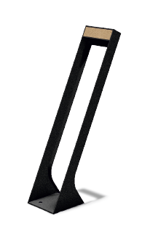
Ürünün konstrüksiyonu, her biri min. 3-5 mm kalınlığındaki sac malzemeden lazer kesimde kesilme suretiyle imal edilen 8 parçadan oluşmaktadır. Yere paralel gelen kenarı min. 210 mm, yere min. 65 derece açı yapacak şekilde max. 60 mm’e incelerek gelen formdaki yan kapama sacları genişliği 180mm olan taban sacıyla muntazam bir şekilde kaynaklanarak bir araya getirilmelidir. Her biri min. 4 parçadan oluşan 2 ana taşıyıcı ayağı olmalıdır. Max. 20 mm genişliğindeki bant sac min. R100 ve zemine min. 65 derece açıyla gelecek şekilde abkant büküm ile imal edilmeli, düzgün bir şekilde kaynaklanıp montajlanmalıdır. Max.20 mm genişliğinde bant şeklindeki sac, zemine açılı olarak gelecek şekilde yan kapama saclarına kaynaklanarak bir araya getirilmelidir. Ahşap parçanın montajlanacağı üst kapama ve kiriş sacları 60mmx180mm ölçülerde lazer kesimde kesilip yan kapama saclarının arasına, araları min. 50mm olacak şekilde kaynaklanmalıdır.
Toplam sac konstrüksiyon bir araya getirildikten sonra kumlanmalı, astarlanıp elektrostatik toz fırın boya ile boyanmalıdır.
İşlem yapılacak yüzey ilk olarak SA 2.5 kalitesinde kumlanarak yüzey üzerindeki pas, yağ, cüruf vb. temizlenecektir. Yüzeye ikinci proses olarak çinko esaslı 80 µ astar toz boya uygulanacak, son proses olarak polyester esaslı 80 µ toz boya uygulanarak renklendirilecektir. Astar toz boya yüksek korozyon dirençli olacaktır. Son kat boya UV dayanımlı olacak, kurşun ihtiva etmeyecektir. Uygulama aşağıdaki normlara göre test edilip ilgili özelliklerde olacaktır,
-TS EN ISO 9227 normuna göre 1440 saat C5-M yüksek korozyon sınıfına uygun olacaktır.
- TS EN 6270-1 normuna göre 720 saat neme dayanıklı olacaktır.
- BS-EN 71-3:2013 ve A1:2014 normlarına göre toksik element içermeyecektir.
- Poliaromatik hidrokarbon (PAH) içermeyecektir.
- TS EN 71-2 normuna göre alevlenmeme özelliğine sahip olacaktır.
- TS EN 71-3 normuna göre element göçü bulunmayacak özelliğine sahip olacaktır.
- TS EN ISO 2409 normuna göre yapışma mukavemeti çok iyi seviyede olacaktır.
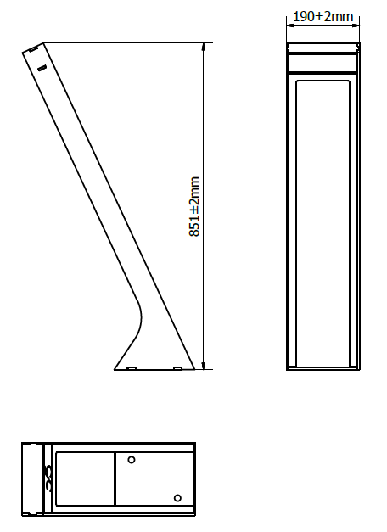
Ürünün yüksekliği 850±2 mm’dir. Tekerin gireceği yerin derinliği 210±2 mm olmalıdır. Ürünün toplam genişliği ise 190±2 mm olmalıdır. Ürünün zeminle arasındaki açı 65±2 derece olmalıdır.
Kullanılan ahşaplar 1. Sınıf fırınlanmış sarıçam veya karaçam olacak, beyaz çam (ladin) olmayacaktır. Ahşap mamullerin nem oranları %10-12 olacaktır. Mamullerin üzerinde çürük, özürlü, düşen ya da kısmen kaynamış budak olmayacaktır. Parça boyutunun 1/20 sini geçen yan ve yüzey çatlağı, renklenme, halka çatlakları, iç kabuk, çürük kovuk, böcek deliği, reçine kesesi, sulama (yalpaklık) vb. bulunmayacaktır. Yıllık halka kalınlığı azami 3mm olacaktır.
Dikdörtgen kutu şeklindeki ahşap parçanın ölçüleri 180x60x50±2 mm olmalı ve ahşap parçanın yere daha uzak olan yüzeyinde lazer kesim yöntemiyle işlenmiş bisiklet piktogramı olmalıdır. Sacla eş yüksekliğe denk gelmesi sağlanarak Spax vidalar yardımıyla detaylar gizlenecek şekilde montajlanmalıdır.
Bisiklet parkı 1 bisiklet tekerinin girebileceği şekilde tasarlanmalıdır.
Bisiklet parkı TSE (TS 11782) standartlarına uygun olarak üretilmeli ve belgeye sahip olmalıdır.

